Уважаемые родители!
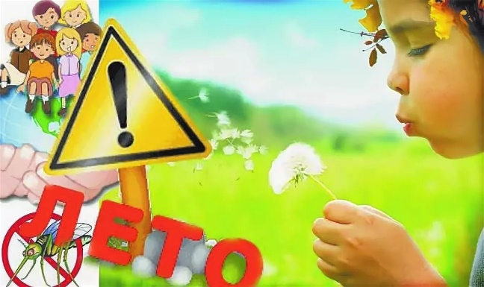

Набирают темп летние каникулы – пора отдыха, интересных дел, новых впечатлений.
У наших детей появилось больше свободного времени. К сожалению, в этот период увеличивается число чрезвычайных происшествий с детьми: на дорогах, на воде, вблизи железнодорожных путей и т.д.

Управление образования города Ростова-на-Дону просит вас провести с детьми индивидуальные беседы, объяснив важные правила, соблюдение которых поможет сохранить жизнь; решите проблему свободного времени детей.
Дети отдыхают, играют, купаются, загорают, придумывают различные забавы, находясь на водоемах. Но далеко не всегда мы осознаем, насколько опасна водная среда для человека, поэтому, не разрешайте детям самостоятельно находиться у воды. Внимательно относитесь к выбору мест отдыха у воды. Объясните детям, что купаться можно только в специально оборудованных местах. Расскажите о правилах безопасного поведения на воде (в открытых водоемах, бассейнах (в т.ч. домашних), аквапарках).
Напоминайте детям о правилах дорожного движения, научите их быть предельно внимательными на дороге и в общественном транспорте.
Обратите внимание детей на наиболее распространенные случаи пожаров из-за неосторожного обращения с огнем: детская шалость с огнем; непотушенные угли, шлак, зола, костры; короткое замыкание, эксплуатация электротехнических устройств, бытовых приборов, печей.

Будьте бдительны! Никогда не держите окна открытыми, если дома ребёнок!
Не используйте москитные сетки без соответствующей защиты окна. Запретите детям залазить на подоконник и самостоятельно открывать окна.
Постоянно будьте в курсе, где и с кем ваш ребенок, контролируйте место пребывания детей. Не разрешайте разговаривать с незнакомыми людьми. Постоянно объясняйте своим детям, что нельзя пускать в дом незнакомых людей.
Убедитесь, что ваши дети знают телефон полиции, скорой помощи, пожарной службы, свой домашний адрес.
Убедите ребенка, что вне зависимости от того, что произошло, вы должны знать
о происшествии.
Помните о защите детей от информации, причиняющей вред
их здоровью и развитию. Подключаясь к сети Интернет, ваш ребенок встречается с целым рядом угроз, о которых он может даже и не подозревать.
Не оставляйте детей без контроля взрослых! Всегда знайте, где ваши дети, и они пусть всегда знают, где вы. Всегда записывайте адреса и телефоны всех друзей вашего ребенка, а также телефоны (рабочие и мобильные) их родителей.

Напоминаем вам, что областным законом от 16.12.2009 №346-ЗС «О мерах по предупреждению причинения вреда здоровью детей, их физическому, интеллектуальному, психическому, духовному и нравственному развитию» запрещено нахождение детей в возрасте до 16 лет вне дома в любых общественных местах без сопровождения родителей (законных представителей) с 22 часов вечера до 6 часов утра.

Давайте вместе с вами сделаем лето безопасным для наших детей!

